DZIEŃ TOLERANCJI W NASZEJ SZKOLE
Międzynarodowy Dzień Tolerancji to święto, które corocznie obchodzimy w naszej szkole 16 listopada. Zostało ono ustalone przez UNESCO w 1995 r.
Dzień ten jest okazją do refleksji nad własną postawą w odniesieniu do innych osób – kolegów, koleżanek.
Przykład zawsze idzie z góry, więc sami powinniśmy się starać przejawiać taką postawę, która daleka będzie od agresji, przemocy fizycznej i psychicznej, a bliższa poszanowaniu uczuć drugiego człowieka, niezależnie od jego wyznania, rasy, poglądów, stanu zdrowia, majętności itp.
W tym roku również świętujemy Międzynarodowy Dzień Tolerancji, inaczej bo zdalnie, ale cel i przekaz postawy jaką jest Tolerancja jest taka sama, nie ważne w jakiej formie i w jakim miejscu...
Co dla WAS przygotowałam???
- dowiecie się co to jest tolerancja na podstawie prezentacji UNICEF (klikamy 2x na obrazek)
- oraz na podstawie krótkiego filmiku
https://www.youtube.com/watch?v=4wTJEeBqx7w
- zaśpiewamy wspólnie piosenkę Tolerancja
https://www.youtube.com/watch?v=k5U_GPocnts
- zapraszam Was wspólnie z rodzicami na KINO DOMOWE, obejrzyjcie wspólnie piękny film o Cudownym chłopcu.... POLECAM
ZWIASTUN FILMU https://www.youtube.com/watch?v=D8B1QGfGk1s

- NIESPODZIANKA, jak pamiętacie co roku na korytarzu, począwszy od Dnia Tolerancji przez cały tydzień - stało kolorowe, piękne DRZEWKO ŻYCZLIWOŚCI z miłymi pozdrowieniami...
OTO DRZEWKO....
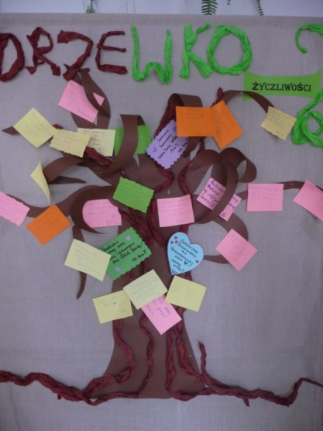
W tym roku zrobimy takie drzewko on-line
Wystarczy kolorowa karteczka na niej wpisujemy miłe pozdrowienia dla kolegi, koleżanki, pani, mamy, taty ...dla kogo tylko chcecie - wykonujemy zdjęcie pozdrowienia, przesyłamy na adres epedagog@interia.pl i gotowe. Łatwiejsza wersja, przesyłamy w wiadomości pozdrowienia i również wysyłamy na ten sam mail. 21 listopada wasze pozdrowienia będą udostępnione. ZAPRASZAM DO ZABAWY!!!

NA KONIEC JESZCZE SŁOWO.....
Pamiętajmy, że bycie życzliwym i uprzejmym nic nie kosztuje, a sprawia wiele radości i uśmiechu nie tylko nam, ale i osobom przebywającym w naszym towarzystwie.
Życzę całej społeczności szkolnej, aby Dzień Tolerancji i Życzliwości trwał przez cały rok!!!!!

pedagog szkolny :)))

